Путешествие в сказку
Антония Погорельского
«Чёрная курица, или Подземные жители»

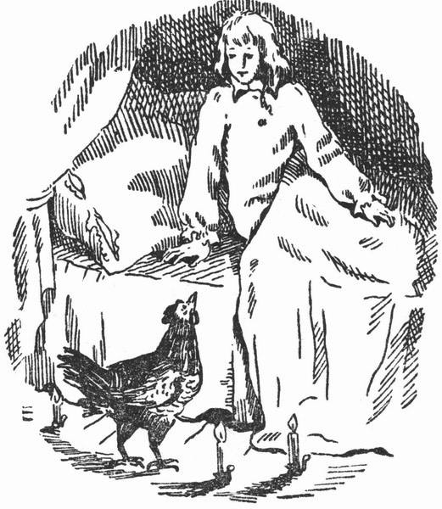

Цели урока:
- Систематизация и обобщение знаний по сказке А. Погорельского:
  - составление литературной характеристики главного героя Алёши;
  - осмысление нравоучительного сюжета сказки.

- Развитие критического мышления (синтез, анализ, обобщение), развитие коммуникативных навыков (умение вести беседу, аргументировать ответ, прислушиваться к мнению других, формирование умения работать с текстом).
- Воспитание нравственных качеств личности: доброты, трудолюбия, честности, ответственности за свои слова и поступки.

Оборудование:
- Презентация (иллюстрации к сказке, вопросы по тексту).
- Текст произведения.
- Раздаточный материал для парной и индивидуальной работы.
- Зёрнышки.
- Макеты книги (брошюры) для заполнения.
- Цветные карандаши или фломастеры.

Тип урока:
Обобщение и систематизация знаний.

Формы и приёмы работы:
Фронтальный опрос. Групповая, парная и индивидуальная работа, аргументирование - выразительное чтение эпизодов, приём «тонкие и толстые» вопросы, беседа.

Подготовка к уроку:
Учащиеся прочитали сказку-повесть Антония Погорельского, отметили закладками наиболее важные моменты (на их взгляд) для понимания произведения.

Ход урока:
1. Организационный момент.
2. А) Вступительное слово учителя.
Б) Постановка целей. Создание проблемной ситуации.
-Ребята, сегодня мы с вами отправимся в путешествие. В путешествие необычное, по сказке Антония Погорельского «Чёрная курица, или Подземные жители».
-А как вы думаете, для чего люди оправляются в путешествия?
Ответ учащихся.
(Чтобы узнать что-то новое, интересное, сделать какие-то открытия)
- А с какой целью, по-вашему, мы отправляемся в путешествие по сказке?
Ответ учащихся.
(Чтобы обсудить события, которые происходят в сказке, чтобы понять её смысл, отметить своеобразие этой литературной сказки)
- Молодцы. Ребята, скажите, пожалуйста, изменится что-нибудь, если я кому-то из вас перед началом путешествия дам вот этот предмет? (вручаю одному из учеников зёрнышко).
Ответ учащихся. (Нет)
- А вот почему изменилась жизнь главного героя с появлением зёрнышка? Давайте отправимся по страницам сказки и разберёмся.
( по ходу путешествия заполняем путеводитель по книге)

- Работа с текстом.
А) Беседа по истории создания сказки. (Фронтальный опрос)
- Что интересного об истории создания этого произведения вы можете сказать?
Ответ учащихся.
- Заметили ли вы, как автор определил жанр своего произведения? Как вы понимаете «повесть-сказка»? Воспользуйтесь материалом учебника( словарь литературоведческих терминов).
Ответ учащихся. Комментарий учителя.
За правильный ответ учащийся получает зёрнышко.
Б) Создание путеводителя по сказке.
-В каком городе происходят события? Зачитайте.
-Где разворачиваются основные события сказки? Что значит «пансионат»? Какие ещё незнакомые слова вам встретились?
Комментарий учителя. (Это устаревшие слова или архаизмы, они вышли из нашего употребления)
- Наш путь продолжается. Кто является главным героем сказки?
-Какой он? Найдите его описание в тексте.
- Давайте вспомним, какая с ним произошла история. Проведём блиц-опрос. (Групповая работа) За правильный ответ группа получает зёрнышко.
- Почему Алёша остался один в пансионате?
- Что было его утешением в часы одиночества?
- Какую курочку Алёша любил больше всех?
- Как Алёша спас Чернушку?
- Чего испугался Алёша ночью?
- Куда привела курица мальчика?
- Как Чернушка справилась с рыцарями?
- Кем оказалась Чернушка в подземном царстве?
- Как сказочный король наградил Алёшу за её доброту?
- Какое условие поставил король Алёше?
- Какое желание загадал Алёша?
- Как отнёсся к Алешиному желанию король?
Физкультминутка.
-Итак, Алёша получил волшебное зёрнышко, и жизнь его изменилась, и он сам изменился. (Работа в парах.) За правильный ответ пара получает зёрнышко.
-Ребята посмотрите (на слайде) на определения: Добрый, жестокий, ласковый, упрямый, общительный, самолюбивый, гордый, дерзкий, любознательный, ленивый, застенчивый, непослушный, скромный.
На мой взгляд, все эти качества характеризуют Алёшу. Согласны ли вы со мной? Докажите.
До получения  зёрнышка | После получения  зёрнышка
добрый, ласковый, общительный, любознательный, застенчивый, скромный. | жестокий, упрямый,  самолюбивый, ленивый, гордый, дерзкий, непослушный.

Самопроверка (на слайде правильные ответы).

-Ребята, как вы думаете, почему из послушного, доброго мальчика Алёша превратился в упрямого, непослушного, дерзкого?
-Что потерял Алёша, получив волшебное зёрнышко?
Он потерял друзей, потерял самого себя.
-Кто виноват в этом? Сам мальчик.
- Ребята, встречали мы с вами в других сказках подобное зло – негативная сторона человеческого Я, пороки? Нет.
- Пробовал ли Алёша бороться с этим злом? Да.
- Можно ли бороться с этим злом? Каким образом делал это Алёша? Докажите текстом.
Иногда Алёше становилось стыдно, его мучила совесть. Значит, в душе шла борьба между добродетелью и пороками.
Наш путь по сказке подходит к концу. А какая концовка у любой сказки?
Добро побеждает зло.
-Победило ли добро в Алешиной истории?
-Какой урок получил Алёша? Что для него было самым тяжёлым наказанием? Ответ аргументируёте текстом.

- Рефлексия. Вывод.
-Ребята, понравилась ли вам эта сказка?
-Что особенно вас впечатлило?
- Какой бы вы совет дали Алёше, своим друзьям?

- Домашнее задание. (На выбор учащихся)
- Написать, какое бы вы загадали желание, имея волшебное зёрнышко. Но помните о возможных последствиях.
- Совершали ли вы поступки, за которые вам было стыдно. Напишите, какой выход из этой ситуации вы нашли?

Макет (путеводитель по сказке А.Погорельского)
Где разворачиваются события | Алёша и Чёрнушка  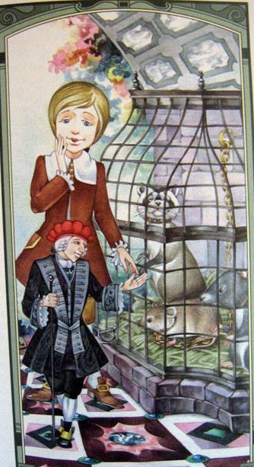 | Алёша и зёрнышко | Финал  истории  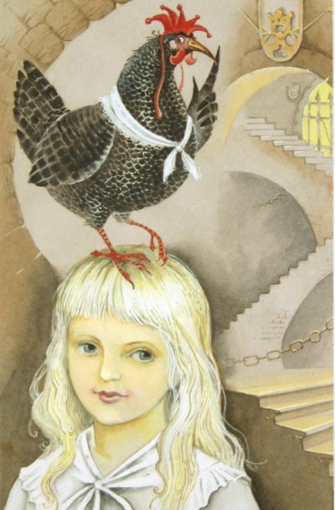

Каждую страницу закрасьте определённым цветом. Обозначьте, что означает этот цвет.

